《电子电路仿真与设计》作业

**作业名称：**我对运算放大器的理解

**专业班级**：电子科学与技术17级 3 班

**学 号**：2420173095

**姓 名**：罗啸

**学 期**：2019-2020年第一学期

**教 师**：程铁栋

|  |  |  |
| --- | --- | --- |
| **作业目的** | 深入理解运算放大电路 | **备注** |
| **共同条件** | 使用orCAD仿真（其它仿真软件也可） |  |
| **作业要求** | 要有过程设计、结果分析的简要说明（包括图表）。如果没有达到部分要求，必须有原因分析。报告篇幅不超过4页（含此页），打印装订上交（双面打印），注意排版美观。 |  |
| **评分基本** | 无结果，有结果但无设计思路、无分析描述，有分析但文不对题，报告马虎潦草，会给0分的。 |  |

**我对运算放大器的理解**

**一、介绍（概念和应用）**

**1．运算放大器的基本概念**

运算放大器（简称“运放”）是具有很高放大倍数的电路单元。在实际电路中，通常结合反馈网络共同组成某种功能模块。它是一种带有特殊耦合电路及反馈的放大器。其输出信号可以是输入信号加、减或微分、积分等数学运算的结果。由于早期应用于模拟计算机中，用以实现数学运算，故得名“运算放大器”。运放是一个从功能的角度命名的电路单元，可以由分立的器件实现，也可以实现在半导体芯片当中。随着半导体技术的发展，大部分的运放是以单芯片的形式存在。运放的种类繁多，广泛应用于电子行业当中。

基本运算放大器见下图：

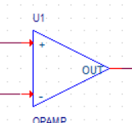

图1 运放

**二、应用举例（必要的仿真图片和文字说明）**

1.运用运放实现加法运算电路，设计电路如图2所示，其中左侧输入电压源分别为1V、2V、3V的直流电源，电路中所用电阻阻值分别为1k、5k、10k，探针所测电压为输出端电压．

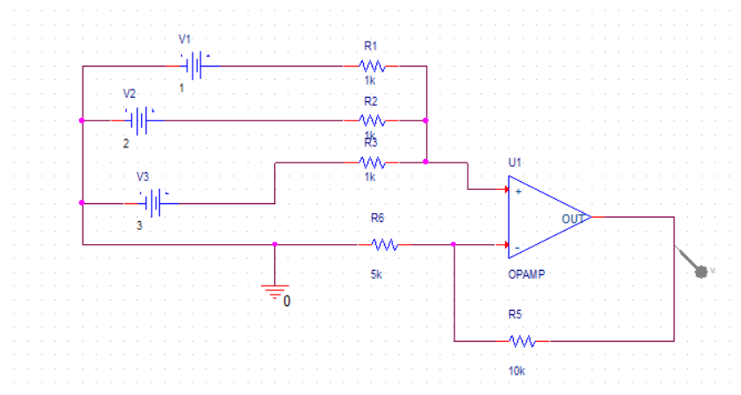

图2 加法运算电路

利用OrCAD软件画出电路图，并进行仿真，仿真结果见图3，其中最顶部的绿色线条为输出波形，其它三条为输入波形．

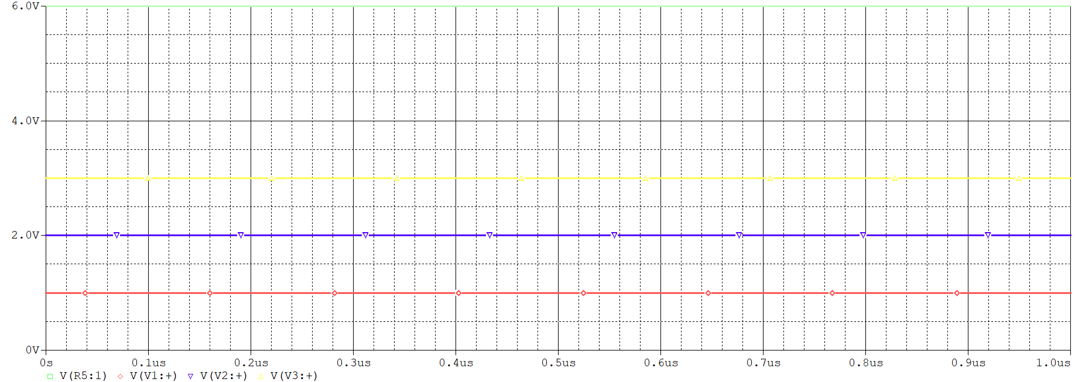

图3 加法运算电路仿真图

**结果分析：**图中输入的三个电压分别为1V、2V、3V，输出波形为6V，该电路实现了加法运算，达到了目的．

**原理解释：**用到了“虚短”和“虚段”的概念.

2.反向比例运算电路

设计电路如图4所示．输入电压,通过电阻R作用于集成运放的反相输入端，故输出电压与输入电压反相．同相输入端通过电阻接地，为补偿电阻，以保证集成运放输入级差分放大电路外接电阻的对称性．

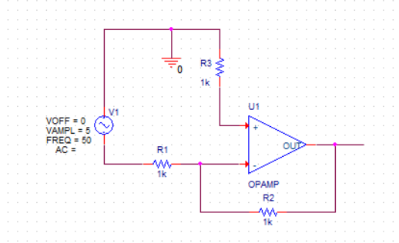

图4 反向比例放大电路

电路中反相端的节点电流为：



 （1）

输出电压的方程为

 （2）

利用orCAD软件进行仿真得到仿真结果如图5所示，观察输出波形，发现与输入电压大小相等方向相反，代入数值利用（2）式进行验证，计算结果与仿真结果一致，放大倍数为-1.

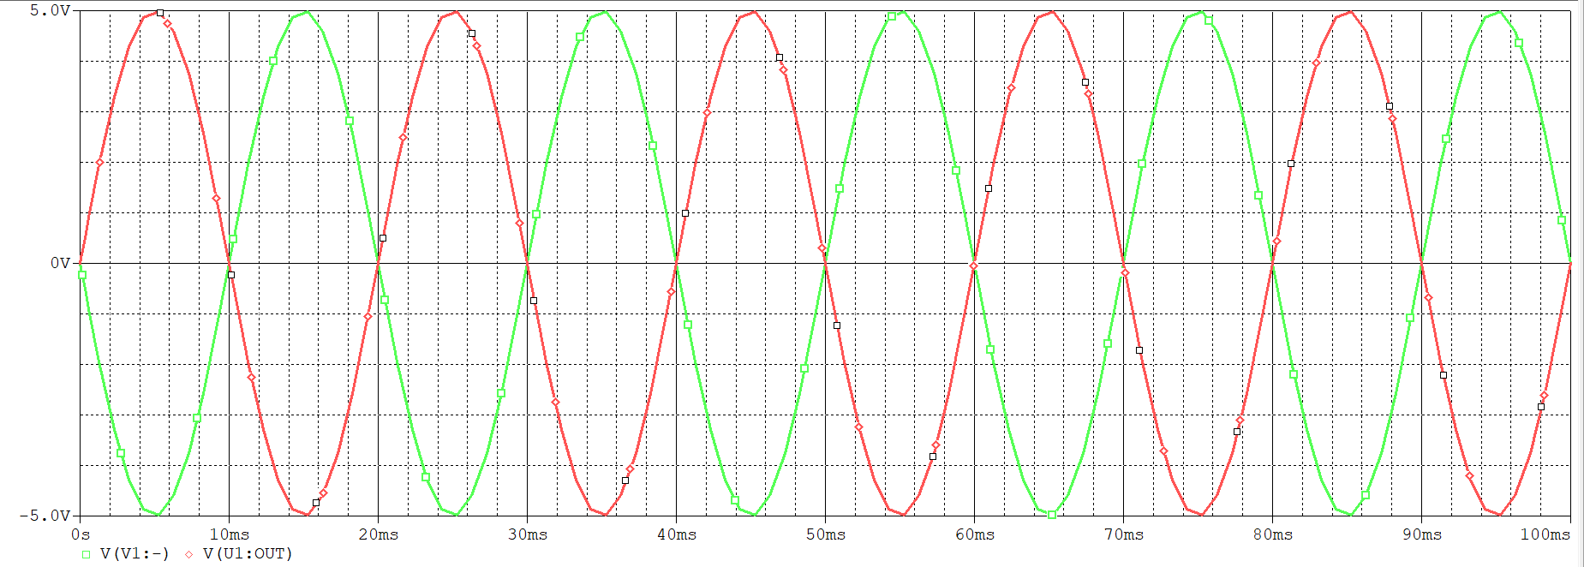

图5 反向比例放大电路仿真结果

继续实验，改变反馈电阻的阻值，观察输出波形见图6，验证其结果，同样满足式(2)的计算．

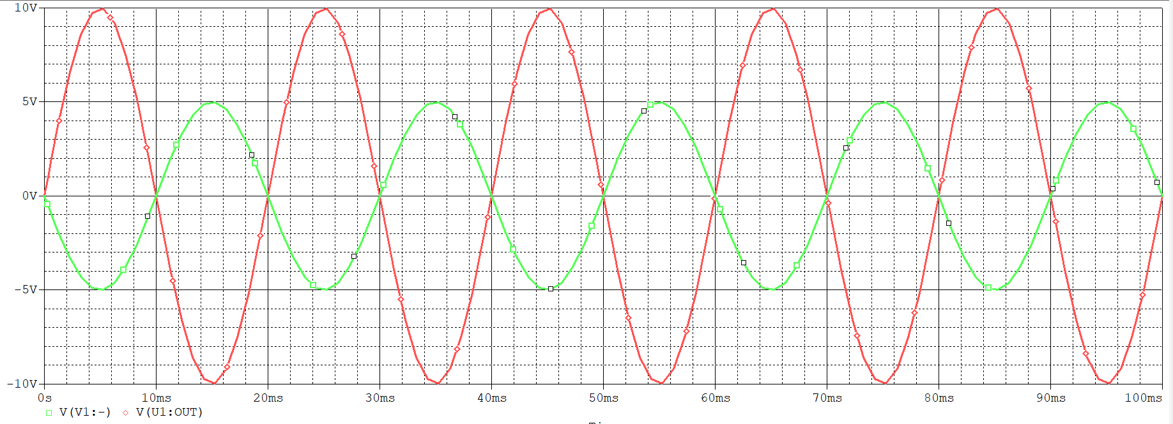

图６ 改变电路参数后仿真结果

**三、参考文献**

[1] 模拟电子技术基础，童诗白，华成英．高等教育出版社（第五版），北京.

教师评语：